课程编号 1800440001-70
得分 | 教师签名 | 批改日期
深 圳 大 学 实 验 报 告

课程名称： 大学物理实验（1）
实验名称： 等厚干涉
学 院： 计算机与软件学院
指导教师： 张旭琳
报告人： 郭昌华 组号： 1
学号： 2022190025 实验地点： 致原楼211
实验时间： 2024 年 4 月 26 日
提交时间： 2024 年 4 月 日

一、实验目的
1 . 了解等厚干涉原理, 观察等厚干涉现象
2 . 利用牛顿环干涉测量球面镜的曲率半径
3 . 了解读数显微镜的结构, 掌握其使用方法

- 实验原理
1. 等厚干涉原理
当一束平行光ab入射到厚度不均匀的透明介质薄膜上，在薄膜的表面上会产生干涉现象。 从上表面发射的光线 和从下表面反射并透过上表面的光线 在B点相遇（如下图所示），由 于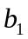 ， 有恒定的光程差，因而将在B点产生干涉。
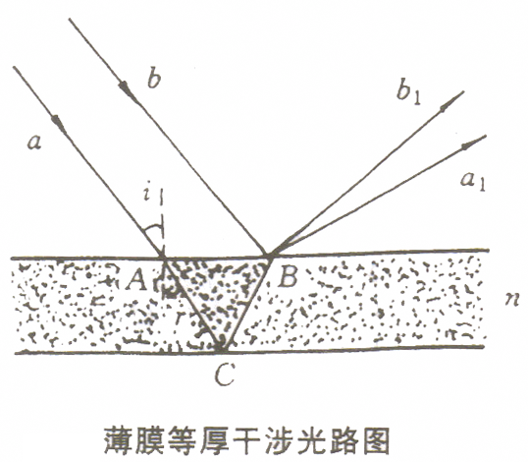
图 1 薄膜等候干涉光路图
若平行光束ab垂直入射到薄膜面，即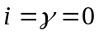 ，薄膜厚度为d，则 ， 的光程差为
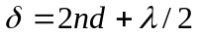
式中： 是由于光线从光疏介质到光密介质，在界面反射时有一位相突变，即所谓的“半波 损失”而附加的光程差。因此，明暗条纹出现的条件是：
暗纹：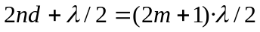 ，m = 0, 1, 2, 3,…；
明纹： 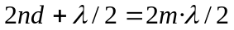，m = 1, 2, 3,…。
很容易理解，同一种条纹对应的空气厚度是一样的，所以称之为等厚干涉条纹。
要想在实验上观察到并测量这些条纹，还必须满足一下条件：
a. 薄膜上下两平面的夹角足够小，否则由于条纹太密而无法分辨；
b. 显微镜必须聚焦在B点附近，见上图。
方能看到干涉条纹，也就是说，这种条纹是有定域问题的。
2. 利用牛顿环测一个球面镜的曲率半径
牛顿环等厚干涉图样如下图所示。
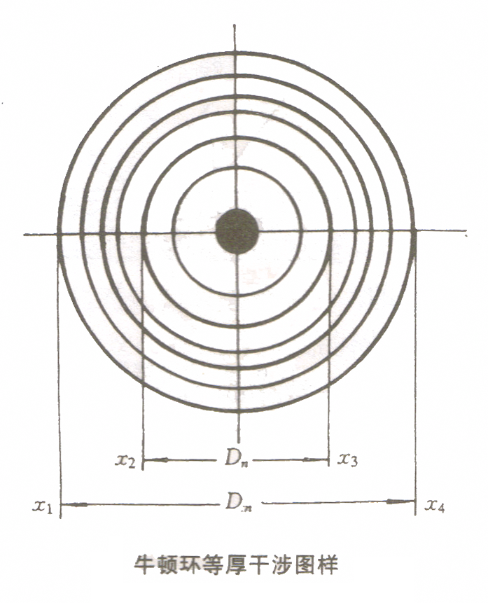
图 2 牛顿环等厚干涉图样
设单色平行光的波长为 ，第k级暗条纹对应的薄膜厚度为 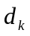，考虑到下界面反射时有半 波损失 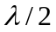，当光线垂直入射时总光程差由薄膜干涉公式求得：
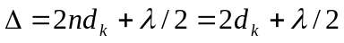
n为空气的折射率，为1，根据干涉条件：
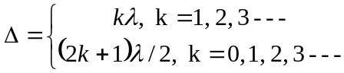
由下图的几何关系可得：
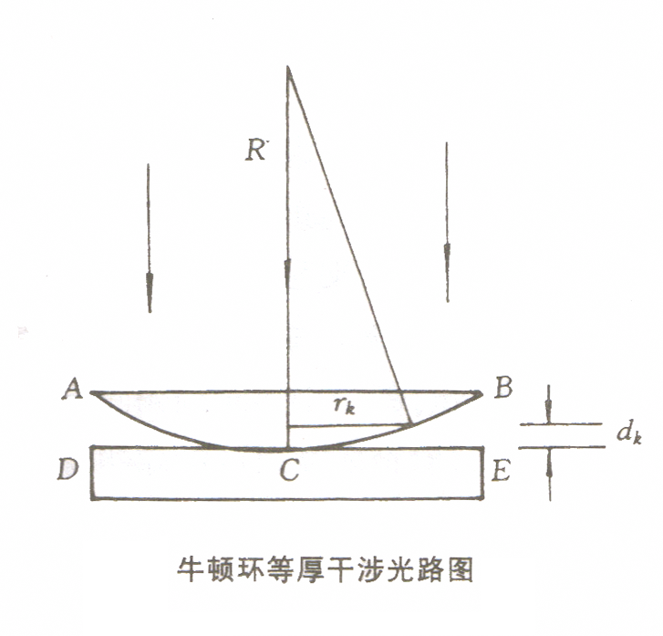
图 3 牛顿环等厚干涉光路图
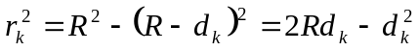
因为 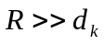，上式中的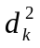可略去不计，故：
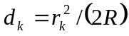
将上述三式联立可得：
明环： 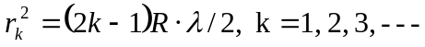
暗环： 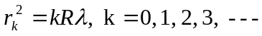
原则上，若已知 ，用读数显微镜测出环的半径 ，就可利用上式求出曲率半径 ，但实 际上由于牛顿环的级数k及环中心都是无法确定的，为满足实际应用的需要和精确地测量数据， 其基本思路有一下两条：
a. 虽然不能确定具体某一环的级数k，但求级数之差（m－n）是毫无困难的。
b. 虽然不能定准环的中心，即无法准确测得半径（或直径），但测弦长容易。从几何学可 知，弦的平方差与直径的平方差相等。因此，可以考虑由求环半径的平方过渡求弦的平方差。
基于上述两点，若以 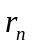表示第n个暗环的半径 ，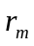 表示第m个暗环的半径，有
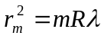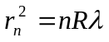
两式相减，得
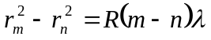
或 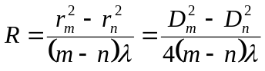
式中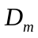，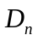实质上是m级与n级牛顿环的弦长。上式才是实际有用的计算式，这就 避免了确定环的级数以及环中心时遇到的困难，并且消除了接触点形变以及微小灰尘产生的误 差。这种思路在科学测量和实际工作中常会遇到。

三、实验仪器：
1.读数显微镜
2.钠光镜
3.牛顿环
4.钠光电源
5.高度调节架

四、实验内容与步骤：
- 调整牛顿环
借助日光灯灯光，用眼睛直接观察，均匀调节仪器的3个螺丝直至干涉条纹为圆环形且位于透镜的中心。然后将干涉条纹放在显微镜镜筒的正下方。
2.观察牛顿环
（1）接通汞灯电源。
（2）将牛顿环装置放置在读数显微镜镜筒下，镜筒置于读数标尺中央月5cm处。
（3）待汞灯正常发光后，调节读数显微镜下底座平台高度（底座可升降），使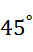玻璃片正对汞灯窗口，并且同高。
（4）在目镜中观察从空气层反射回来的光，整个视场应较亮，颜色呈汞光的紫色，如果看不到光斑，可适当调节玻璃片的倾斜度（一般实验室事先已调节好，不可随意调节）及平台高度，直至看到反射光斑，并均匀照亮视场。
（5）调节目镜，在目镜中看到清晰的十字准线的像。
（6）转动物镜调节手轮，调节显微镜镜筒与牛顿环装置之间的距离。先将镜筒下降，使玻璃片接近牛顿环装置但不能碰上，然后缓慢上升，直至在目镜中看到清晰的十字准线和牛顿环像。
3．测量21~30环的直径
（1）粗调仪器，移动牛顿环装置，使十字准线的交点与牛顿环中心重合。
（2）放松目镜紧固螺丝（该螺丝应始终对准槽口），转动目镜使十字准线中的一条线与标尺平行，即与镜筒移动方向平行。
（3）转动读数显微镜读数鼓轮，镜筒将沿着标尺平行移动，检查十字准线中竖线与干涉环的切点是否与十字准线交点重合，若不重合，再按步骤（1）（2）仔细调节（检查左右两侧测量区域）。
（4）把十字准线移到测量区域中央（25环左右），仔细调节目镜及镜筒的焦距，使十字准线像与牛顿环像无视差。
（5）转动读数鼓轮，观察十字准线从中央缓慢向左（或向右）移至37环，然后反方向自37环向右移动，当十字准线竖线与30环外侧相切时，记录读数显微镜上的位置读数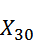。然后继续转动鼓轮，使竖线依次与29,28,27,26,25,24,23,22,21环外侧相切，并记录读数。过了21环后继续转动鼓轮，并注意读出环的顺序，直到十字准线回到牛顿环中心，核对该中心是否为k=0。
（6）继续按原方向转动鼓轮，越过干涉圆环中心，记录十字准线与右边第21,22,23,24,25,26,27,28,29,30环内外切时的读数。注意：从37环移到另一侧30环的过程中鼓轮不能倒转。然后反向转动鼓轮，并读出反向移动时各暗环次序，并核对十字准线回到牛顿环中心时k是否为0。
（7）按上述步骤重复测量三次，将牛顿环暗环位置的读数填入自拟表中。

五、数据记录：

钠光波长λ= 589.3nm

环的级数 | m | 24 | 23 | 22 | 21 | 20 | 19 | 18 | 17 | 16 | 15
环的位置 | 右侧  (mm) | 13.469 | 13.575 | 13.619 | 13.721 | 13.860 | 13.960 | 14.095 | 14.259 | 14.384 | 14.512
环的位置 | 左侧  (mm) | 21.930 | 21.822 | 21.703 | 21.604 | 21.505 | 21.381 | 21.240 | 21.119 | 20.972 | 20.835
环的级数 | n | 14 | 13 | 12 | 11 | 10 | 9 | 8 | 7 | 6 | 5
环的位置 | 右侧  (mm) | 14.668 | 14.791 | 15.005 | 15.172 | 15.330 | 15.574 | 15.838 | 16.022 | 16.337 | 16.799
环的位置 | 左侧  (mm) | 20.660 | 20.562 | 20.360 | 20.189 | 20.021 | 19.779 | 19.568 | 19.289 | 19.060 | 18.517

六、数据处理：
按要求计算球面玻璃的曲率半径和误差。

(注：此处表格与简化版PPT中的方式（即：只测量偶数圈数的环）不同，因为测量了完整的5环-24环的相关数据，为了保证更高的精确度，减小实验误差，下面直接对完整数据进行处理)，否则直接删去奇数圈数环的测量数据则可以与PPT实现一样的计算效果。

环的级数 | m | 24 | 23 | 22 | 21 | 20 | 19 | 18 | 17 | 16 | 15
环的位置 | 右侧  (mm) | 13.469 | 13.575 | 13.619 | 13.721 | 13.860 | 13.960 | 14.095 | 14.259 | 14.384 | 14.512
环的位置 | 左侧  (mm) | 21.930 | 21.822 | 21.703 | 21.604 | 21.505 | 21.381 | 21.240 | 21.119 | 20.972 | 20.835
环的直径D_{m} | mm | 8.461 | 8.247 | 8.084 | 7.883 | 7.645 | 7.421 | 7.145 | 6.860 | 6.588 | 6.323
D_{m}² | mm² | 71.475 | 68.079 | 65.358 | 62.156 | 58.470 | 55.091 | 51.130 | 47.073 | 43.440 | 40.010
环的级数 | n | 14 | 13 | 12 | 11 | 10 | 9 | 8 | 7 | 6 | 5
环的位置 | 右侧  (mm) | 14.668 | 14.791 | 15.005 | 15.172 | 15.330 | 15.574 | 15.838 | 16.022 | 16.337 | 16.799
环的位置 | 左侧  (mm) | 20.660 | 20.562 | 20.360 | 20.189 | 20.021 | 19.779 | 19.568 | 19.289 | 19.060 | 18.517
环的直径  D_{n} | mm | 5.992 | 5.771 | 5.355 | 5.017 | 4.691 | 4.205 | 3.730 | 3.267 | 2.723 | 1.718
D_{n}² | mm² | 35.904 | 33.303 | 28.653 | 25.171 | 22.012 | 17.648 | 13.908 | 10.681 | 7.415 | 2.952
D_{m}²-D_{n}² | mm² | 35.571 | 34.776 | 36.705 | 36.985 | 36.458 | 37.443 | 37.222 | 36.392 | 36.025 | 37.058
R=(D_{m}²-D_{n}²)/4(m-n)λ | m | 1.509 | 1.475 | 1.557 | 1.569 | 1.567 | 1.588 | 1.579 | 1.544 | 1.528 | 1.572
R平均值 | m | 1.587
△R | m | 0.078 | 0.112 | 0.030 | 0.018 | 0.020 | 0.001 | 0.008 | 0.043 | 0.059 | 0.015
△R平均值 | m | 0.038

R=1.587±0.038(m)

七、实验结果总结与讨论：
通过本次实验室实践，我对等厚干涉实验的操作流程和技术细节有了扎实的掌握，并对实验背后的物理原理及其应用目标有了深入的认识。在实际操作中，不仅熟练掌握了钠光灯和读数显微镜等精密仪器的使用技巧，还深入了解了牛顿环形成的机理，收获颇丰。
根据实验数据分析，测得牛顿环所对应的玻璃球面曲率半径估值大约为1.587米，其误差范围控制在±0.038米之内，显示出实验测量的相对精确性。
然而，在实验过程中，也识别出若干影响测量精度的主要因素：
- 钠光灯照明条件：光照强度对观测效果有直接影响。当光源亮度不足时，牛顿环的细节层次不易区分；而过高亮度则可能引起视觉疲劳，使得读数时产生偏差。
- 读数显微镜操作失误：使用的读数显微镜设备在反转鼓轮时，由于量程起始点的不同可能导致读数误解，进而引入测量误差。
- 透镜形变问题：重力作用下，或者在调整接触压力时，牛顿环装置中的透镜可能发生微小形变，这会改变原本的等厚干涉条件，造成环形图案变形，从而影响测量准确性。
- 环境因素干扰：实验环境中，尘埃等微粒的存在可能扰乱干涉条纹，也是不可忽视的误差来源。
为了进一步提高实验的可靠性和重复性，可以考虑改进实验装置设计以减少上述提及的潜在误差源，例如优化照明系统，采用更为稳定的光源调控装置；改进显微镜的读数机构，增加防反转保护措施；在实验操作规程中加入更加细致的压力控制步骤，尽量减少透镜形变；同时，改善实验环境，增强防尘措施，确保实验过程不受外界干扰。

八、思考题
1. 分析本次牛顿环实验误差的可能来源。
- 光照条件不当：钠光灯的亮度直接影响观察质量。光线太弱难以清晰分辨环纹，过强则易引发观察者视觉疲劳，两者均可能导致测量偏差。
- 显微镜读数误差：操作读数显微镜时，因反转鼓轮起点差异可能造成读数误解，这是测量中一个常见误差源。
- 透镜形变影响：透镜在重力作用或调节接触压力过程中的细微形变，会改变等厚干涉条件，导致环形结构变形，影响结果精确度。
- 环境干扰因素：实验环境中的灰尘等微小颗粒能扰乱干涉条纹的清晰度，是误差产生的另一个外界因素。

2. 若测量某种透明液体光学介质的折射率， 设计具体的实验装置（放置牛顿环的装置， 包含设计简图），及分析需要注意的事项。
- 装置：光源，平凸透镜，平面玻璃板，待测液体池，读数装置
- 操作方法：将一个平凸透镜放置在一块平面玻璃板上，形成空气膜。将装置放在显微镜下，用钠光灯照射，观察并测量牛顿环的暗纹直径。注入液体，如水，使水面覆盖在平凸透镜的上表面。震动平凸透镜和玻璃板，使空气被挤出，然后测量液体形成的牛顿环的暗纹直径。
- 计算液体的折射率的具体方式：
- 由牛顿环干涉原理知与第k级条纹对应的两束相干光的光程差为 ：
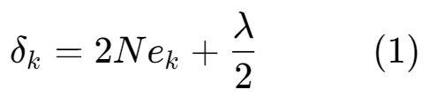
- 式中：N为液体的折射率。
- 由图1得
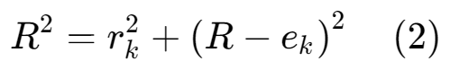
- 因为ek≪R所以
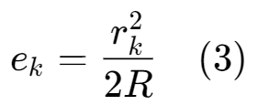
- 又由式（1）和式（3）得
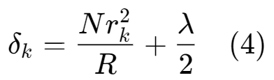
当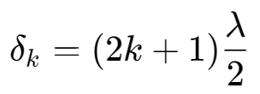时干涉条纹为暗纹。所以
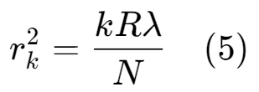
- 由于牛顿环中心不是一点设附加光程差为x则
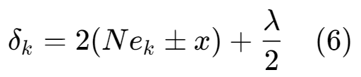
取m、n级暗条纹直径分别为Dm、Dn。消去附加光程差x折射率为
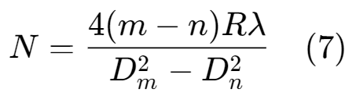
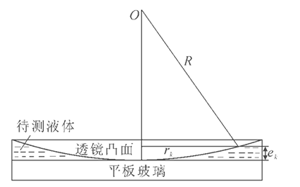
需要注意的事项： 实验中影响误差的主要因素是m、n的准确性。所以误差的主要来源与牛顿环类似，另外有以下几点需要注意：
- 稳固装置：防止震动，维持装置稳定，确保环形干涉图稳定无误，提升测量精准度。
- 光源调控：确保光源沿透镜主轴均匀照射，增强照明一致性。
- 精密对焦：借助显微镜实现干涉图像的清晰对焦，以便准确区分环纹边缘。
- 控制环境：实验应在恒温低湿环境下实施，以减少温度波动对液体折射率及空气流动的干扰，从而保障实验结果的可靠性。
指导教师批阅意见：

成绩评定：
预习  （20分） | 操作及记录  （40分） | 数据处理及思考题（40分） |  |  | 报告整体  印 象 | 总分
预习  （20分） | 操作及记录  （40分） | 数据处理  25分 | 结果与讨论  5分 | 思考题  10分 | 报告整体  印 象 | 总分

注： 1、报告内的项目或内容设置，可根据实际情况加以调整和补充；
2、教师可根据实验报告整体情况酌情扣分（10分）。

原始数据记录：
组号： 1 ；姓名： 郭昌华

钠光波长λ= 589.3nm

环的级数 | m | 24 | 23 | 22 | 21 | 20 | 19 | 18 | 17 | 16 | 15
环的位置 | 右侧  (mm)
环的位置 | 左侧  (mm)
环的级数 | n | 14 | 13 | 12 | 11 | 10 | 9 | 8 | 7 | 6 | 5
环的位置 | 右侧  (mm)
环的位置 | 左侧  (mm)

